Giorgia Volpe

“Esponjas”
estampas digitais

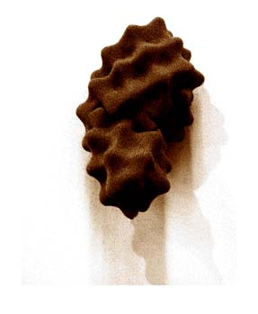
Artista multidisciplinar, seus trabalhos abordam meios como a gravura, a fotografia, a instalação e o vídeo. Nesta mostra, Giorgia apresenta uma série de estampas digitais resultantes de trabalho realizado nos três últimos anos em Québec, Canadá. A mostra reúne imagens construídas a partir de movimentos corporais e das impressões desses movimentos no espaço. As imagens desenham fronteiras de um interior e exterior, numa dança de vai-e-vem, num desdobramento contínuo de formas, sua gênese e transformação. Entre formas imaginadas, um tecido se dobra e desdobra, multiplicando-se. Com esses contornos móveis, a artista procura a existência de transições, metamorfoses e passagens; cada movimento se torna uma experiência no mundo.

Giorgia Volpe graduou-se em artes plásticas pela ECA/USP em 1993. Fez residência no Centre Vu - Centro de Produção e Divulgação da Fotografia Contemporânea (bolsa APARTES/CAPES, 1998) e realizou mestrado na Universidade de Laval, Québec. Desde 1999 trabalha em residências Centre VU, Atelier Sagamie, artista convidada do Atelier Mezzanine e tem realizado diversas exposições individuais e proposto intervenções públicas no Canadá e México.

Serviço:

Abertura: 24/09/2004, sexta-feira, 17 hs.
Exposição: 25/09 a 30/10/2004
Horário: segunda a sexta-feira de 10 às 18hs e sábado 11 às 15hs.
Local: Galeria Gravura Brasileira
Endereço: rua Fradique Coutinho, 953, cep 05416-011, São Paulo, SP, f.11.3097.0301 e 3097.9193.
Web-site: www.cantogravura.com.br e www.gravurabrasileira.4x2.net
http://www3.sympatico.ca/jf_boisvert/giorgia/

